**Тепловая неустойчивость**

1) На обеих границах условие проскальзывания (slip).

Граница устойчивости Ra=657.

Ra=640 – устойчиво.

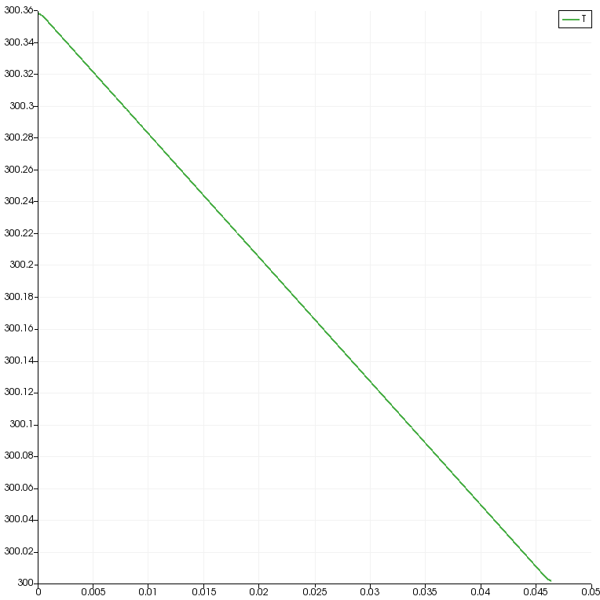



Распределение температуры

Ra=700 – неустойчиво.

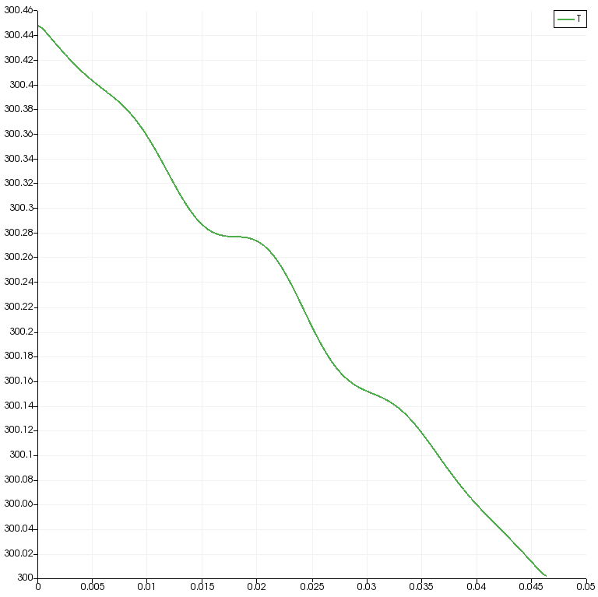



Распределение температуры



Распределение скоростей

2) На обеих границах условие прилипания (noslip).

Граница устойчивости Ra = 1708

Ra=1670 – устойчиво.

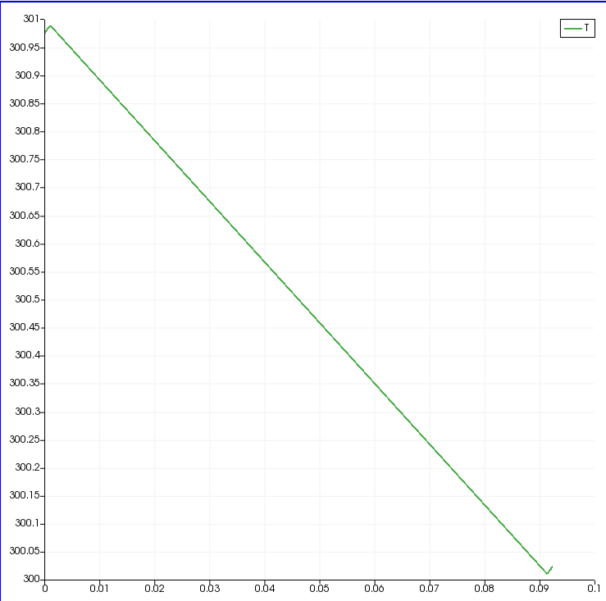



Распределение температуры

Ra=1731 – неустойчиво.

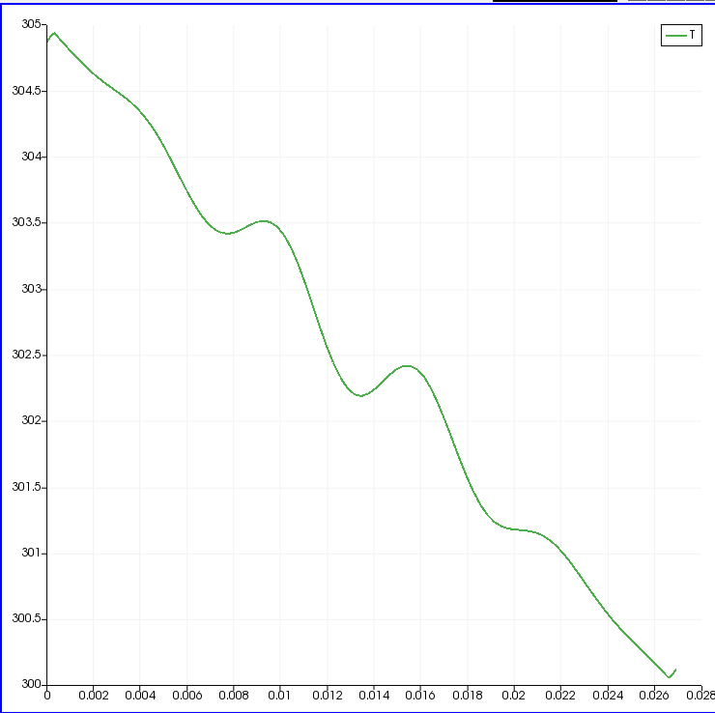



Распределение скоростей

3) Смешанное граничное условие (снизу slip, сверху noSlip).

Граница устойчивости Ra=1101.

Ra=1067 – устойчиво.

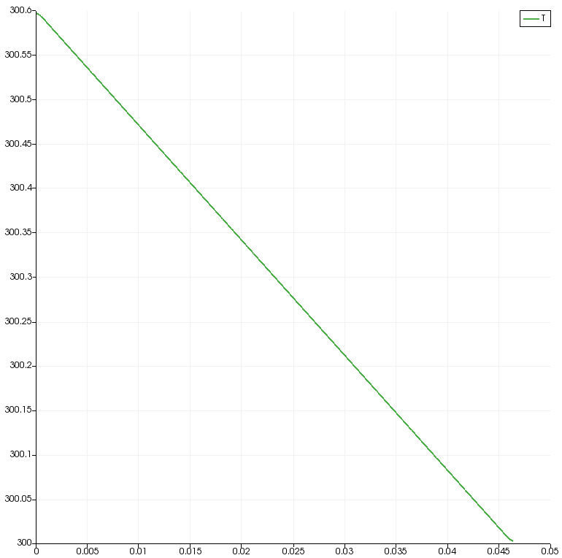



Распределение температуры

Ra=1156 – неустойчиво.

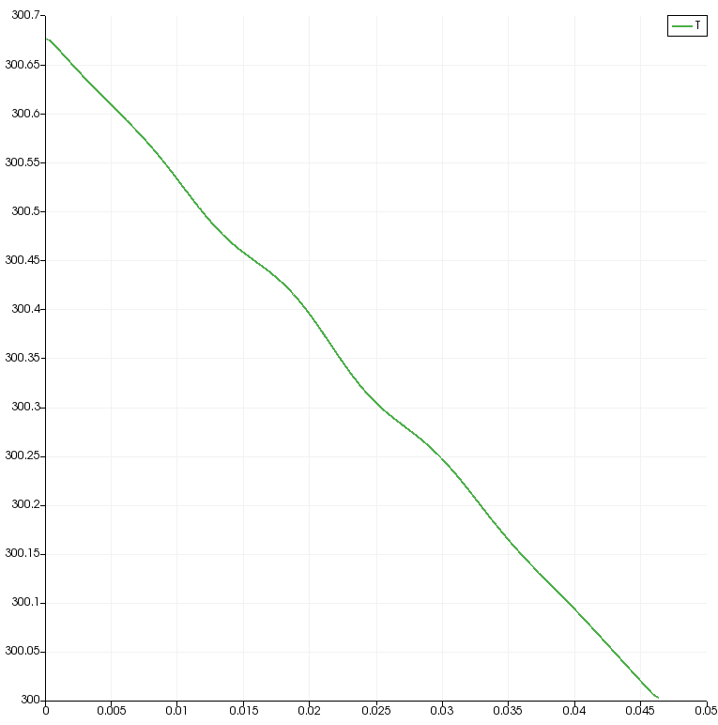



Распределение температуры



Распределение скоростей

4) Эффект перемежения ячеек Бенара

При Ra = 62*’*784*’*687 , Re = 72.



**Центробежная неустойчивость**

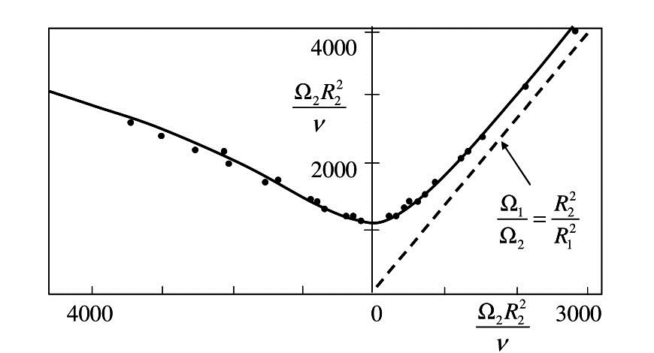

1

1

1

2

3

1

4

1

1

1

6

5

Исходя из примерной оценки вышеприведенного графика (измерено линейкой) неустойчивость наступает где-то при $\frac{Ω_{2}R_{2}^{2}}{ν} ≈1120$

ОПЫТ №1 //время 9.2

$N=4∙3.24∙{10}^{5}$; $V=4∙6.5673∙{10}^{-6} (см)$

${{Re}_{2}=0; Re}_{1}=\frac{8∙{3.55}^{2}∙{10}^{-4}}{{10}^{-5}}=1008.2$

Рис. 1.1 Устойчивое положение

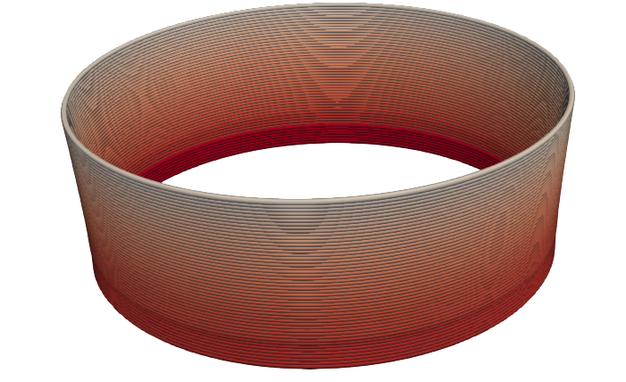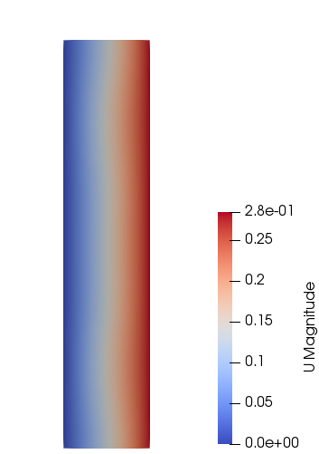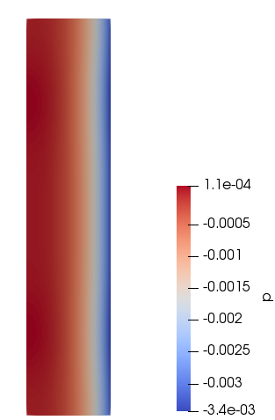

Рис. 1.2 Поля скоростей, давлений и завихренности

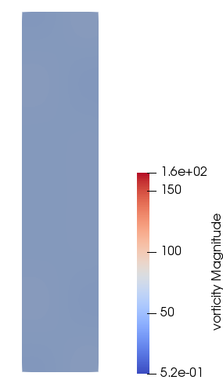

ОПЫТ №2

$N=4∙3.24∙{10}^{5}$; $V=4∙6.5673∙{10}^{-6} (см)$

${{Re}_{2}=0; Re}_{1}=\frac{9∙{3.55}^{2}∙{10}^{-4}}{{10}^{-5}}=1134.225$

Рис. 2.1 Неустойчивое положение

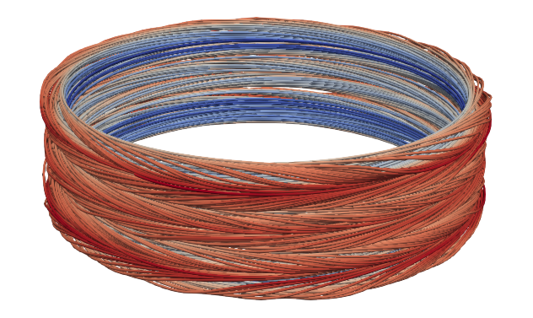

Рис. 2.2 Поля скоростей, давлений и завихренности

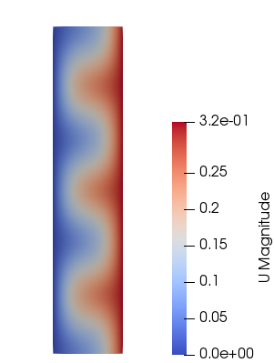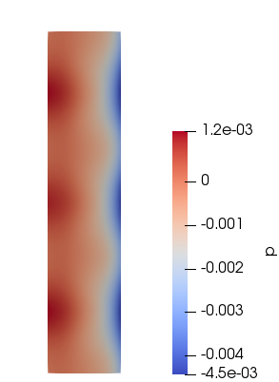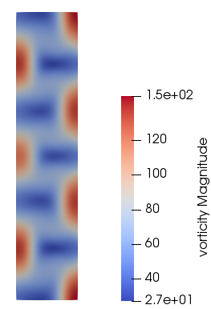

ОПЫТ №3

$N=4∙1.6∙{10}^{4}$; $V=4∙6.5673∙{10}^{-6} (см)$

${{Re}_{2}=\frac{8∙{4.035}^{2}∙{10}^{-4}}{{10}^{-5}}=1302.45; Re}_{1}=\frac{10.355∙{3.55}^{2}∙{10}^{-4}}{{10}^{-5}}=1304.98$

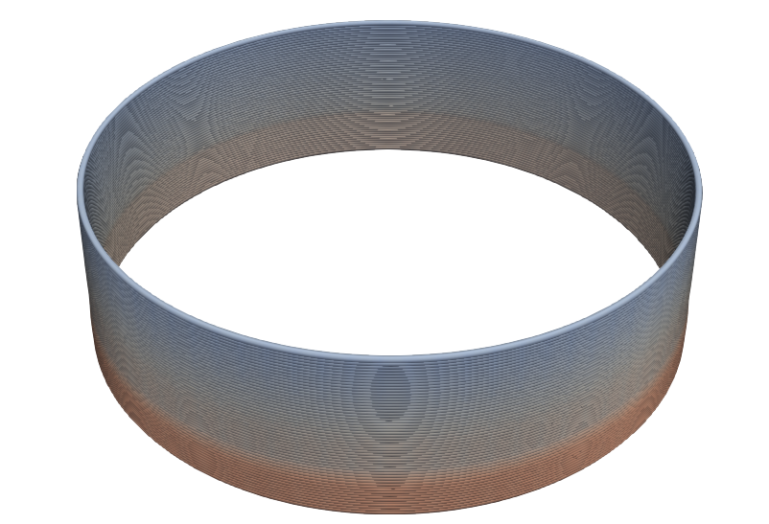

Рис. 3.1 Устойчивое положение

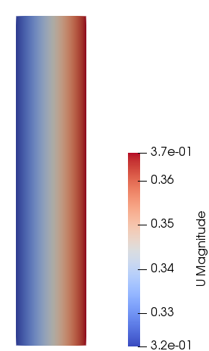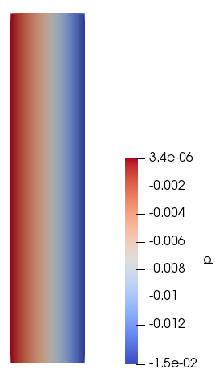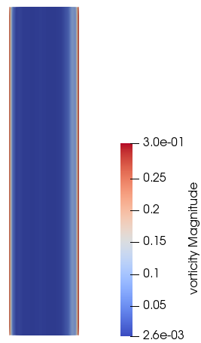

Рис. 3.2 Поля скоростей, давлений и завихренности

ОПЫТ №4

$N=4∙1.6∙{10}^{4}$; $V=4∙6.5673∙{10}^{-6} (см)$

${{Re}_{2}=\frac{8∙{4.035}^{2}∙{10}^{-4}}{{10}^{-5}}=1302.45; Re}_{1}=\frac{18∙{3.55}^{2}∙{10}^{-4}}{{10}^{-5}}=2268.45$

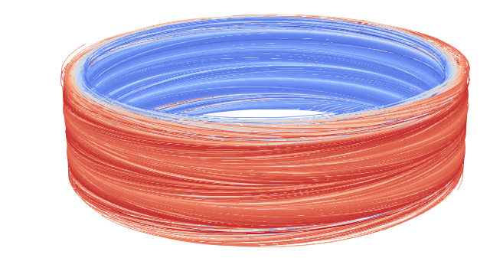

Рис. 4.1 Неустойчивое положение

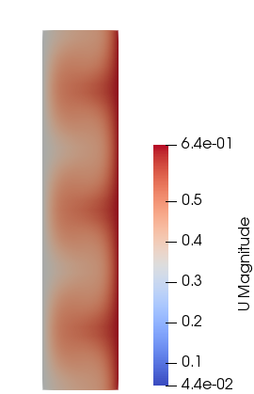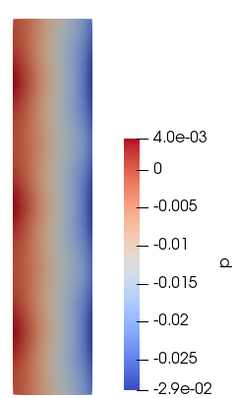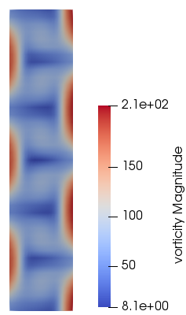

Рис. 4.2 Поля скоростей, давлений и завихренности

ОПЫТ №5

$N=4∙1.6∙{10}^{4}$; $V=4∙6.5673∙{10}^{-6} (см)$

${{Re}_{2}=-\frac{8∙{4.035}^{2}∙{10}^{-4}}{{10}^{-5}}=-1302.45; Re}_{1}=\frac{10.355∙{3.55}^{2}∙{10}^{-4}}{{10}^{-5}}=1304.98$

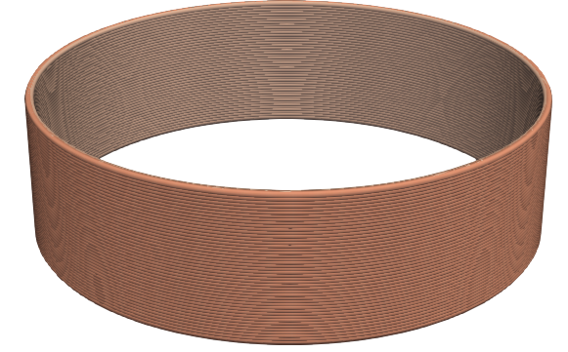

Рис. 5.1 Устойчивое положение

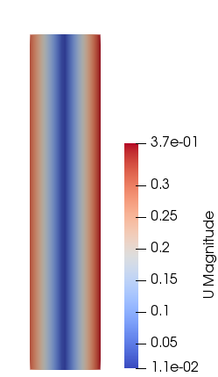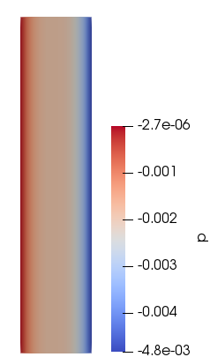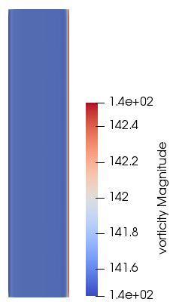

Рис. 5.2 Поля скоростей, давлений и завихренности

ОПЫТ №6

$N=4∙1.6∙{10}^{4}$; $V=4∙6.5673∙{10}^{-6} (см)$

${{Re}_{2}=-\frac{8∙{4.035}^{2}∙{10}^{-4}}{{10}^{-5}}=-1302.45; Re}_{1}=\frac{18∙{3.55}^{2}∙{10}^{-4}}{{10}^{-5}}=2268.45$